# ls命令

【参考：<https://blog.csdn.net/dengjin20104042056/article/details/95664645】>

## 命令概述：

ls命令是Linux下最常用的命令之一。ls命令为英文单词list的缩写，其功能是列出指定目录下的内容及其相关属性信息。

通过ls命令，不仅可以查看Linux文件夹包含的文件，而且可以查看文件的权限（包括：目录、文件权限）、查看目录信息等。

## 命令格式：

|  |
| --- |
| ls [选项] [目录] |

## 常用选项：

|  |
| --- |
| -a : 列出目录下所有文件,包括以.开头的隐藏文件  -b : 把文件名中不可输出的字符用反斜杠加字符编号的形式列出  -c : 输出文件的i节点的修改时间,并以此排序  -d : 将目录像文件一样显示  -e : 输出时间的全部信息,而不是输出简略信息  -f -U : 对输出的文件不排序  -i : 输出文件的i节点的索引信息  -k : 以k字节的形式表示文件的大小  -l : 列出文件的详细信息  -m : 横向输出文件名,并以 , 作为分割符  -n : 用数字UID、GID代替名称  -o : 显示文件除组信息外的全部信息  -r : 对目录反向排序  -s : 对每个文件名后输出该文件的大小  -t : 以时间排序  -u : 以文件上次被访问的时间排序  -v : 根据版本进行排序  -x : 按列排序,横向排序  -A : 显示除 . 和 .. 外的所有文件  -B : 不输出以 ~ 结尾的备份文件  -C : 按列输出,纵向排序  -G : 列出文件的组的信息  -L : 列出链接文件名,而不是链接到的文件  -N : 不限制文件长度  -Q : 把输出的文件名用双引号括起来  -R : 俩出所有子目录下的文件  -S : 以文件大小排序  -X : 以文件的扩展名(最后一个 . 后的字符)排序  -1 : 一行只输出一个文件  -color=no : 不显示彩色文件名  --help : 在标准输出上显示帮助信息并退出  --version : 在标准输出上显示版本信息并退出 |

## 参考示例：

### 查看当前目录下的内容：

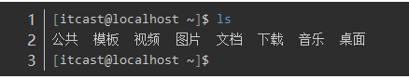

只列出当前目录下文件或者目录，看不到详细的信息，例如：文件类型、大小、修改日期和时间、权限以及链接等。

### 查看当前目录下文件以及其属性信息：

使用 -l 选项，可以列出文件类型、大小、修改日期和时间、权限以及硬链接等详细信息。

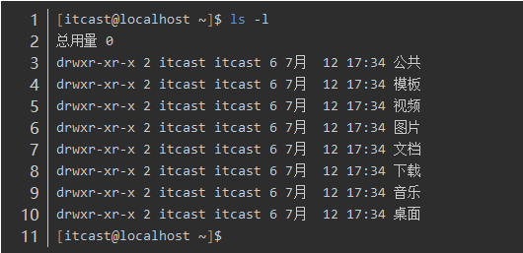

### 以易于阅读的格式输出文件大小：

将文件大小转变为可阅读的方式，例如：1G、20M、60K等。（如果要以K为单位，可以使用 ls -lk）

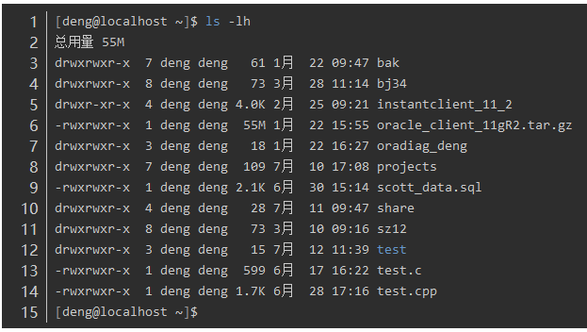

### 列出目录下所有文件，包括隐藏文件：

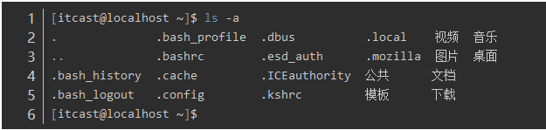

### 显示每个文件的inode号：

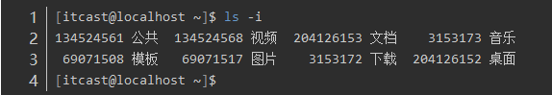

### 显示完整的时间：

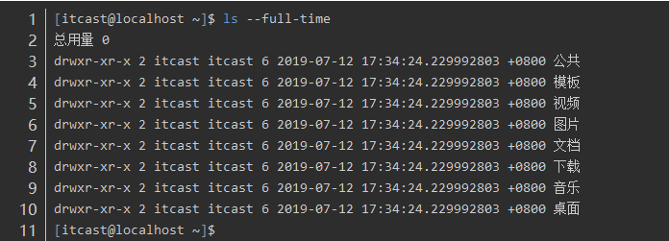

### 递归显示子目录：

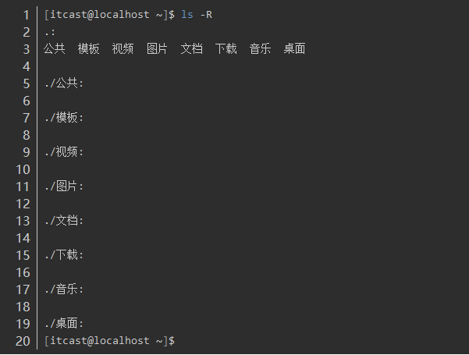

### 列出文件并标记颜色分类：

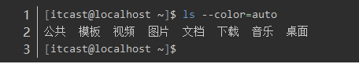

### 按照特殊字符对文件进行分类：

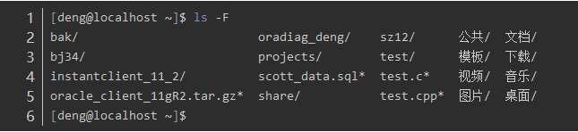

### 按修改时间列出文件和文件夹的详细信息：

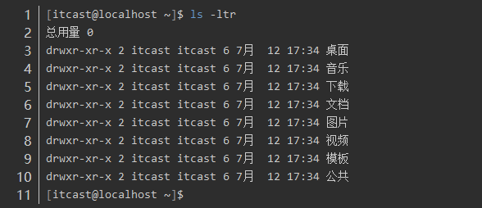

### 显示目录详细信息：

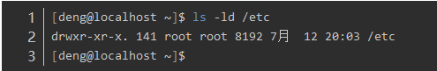

### 对目录加上表示符号“/”：

